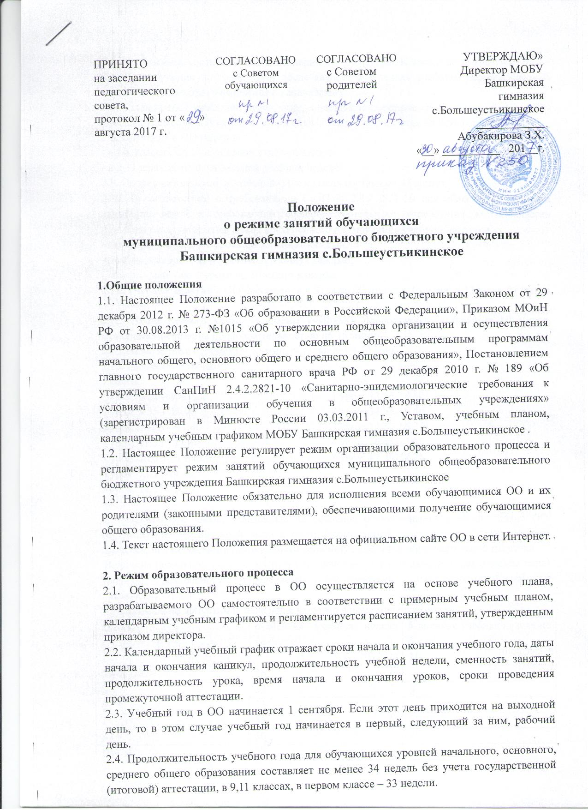

2.5. Учебный год составляют учебные периоды: триместры. Количество триместров - 3.
2.6. При обучении по триместрам после каждых 5-6 недель учебного периода следуют каникулы (триместры чередуются с каникулами).
2.7. Календарный учебный график, определяющий конкретные сроки начала и окончания учебных триместров и каникул, разрабатывается и утверждается ОО ежегодно.
2.8. Обучение в ОО ведется:
- в 1-х классах по 5-ти дневной учебной неделе;
- в 2-11 классах по 6-ти дневной учебной неделе.
2.9. Продолжительность урока во 2–11-х классах составляет 45 минут.
2.10. В соответствии с требованиями СанПиН 2.4.2.2821-10 для облегчения процесса адаптации детей к требованиям общеобразовательного учреждения в 1-х классах применяется ступенчатый метод постепенного наращивания учебной нагрузки:
- сентябрь, октябрь - 3 урока по 35 минут каждый;
- ноябрь-декабрь – по 4 урока по 35 минут каждый;
- январь - май – по 4 урока по 40 минут каждый.
2.11. Учебные занятия в ОО начинаются в 9 часов 00 минут – 1 смена; в 13часов 55 минут – 2 смена.
2.12. После первого урока 1 смены учащимся предоставляется перерыв 10 минут. Остальные перемены продолжительностью по 15 минут.
Во 2 смене первая перемена – 15 мин, остальные по 10 мин
2.13. Расписание звонков:
1 смена  1 урок: 9.00 – 9.45  2 урок: 9.55 – 10.40  3 урок: 10.55 – 11.40  4 урок: 11.55 - 12.40  5 урок: 12.55 – 13.40  6 урок: 13.55-14.40  7 урок: 14.55-15.40 | 2 смена  1 урок: 13.55-14.40  2 урок: 14.55-15.40  3 урок: 15.50-16.35  4 урок: 16.45-17.30  5 урок: 17.40-18.25

2.14. Количество часов, отведенных на освоение обучающимися учебного плана ОО, состоящего из обязательной части и части, формируемой участниками образовательного процесса, не превышает в совокупности величину недельной образовательной нагрузки.
Величина недельной учебной нагрузки (количество учебных занятий), реализуемая через урочную деятельность, определяется в соответствии с санитарными нормами и правилами:
Максимально допустимая недельная нагрузка в академических часах
классы | 6-дневная учебная неделя не более | 5-дневная учебная неделя не более
1 |  | 21
2 - 4 | 26
5 | 32
6 | 33
7 | 35
8 - 9 | 36
10 - 11 | 37

2.15. Расписание уроков составляется в соответствии с гигиеническими требованиями к расписанию уроков, с учетом дневной и недельной умственной работоспособности обучающихся и шкалой трудности учебных предметов.
2.16. При проведении занятий по иностранному языку, родным языкам на всех уровнях образования, по информатике, технологии на уровне основного и среднего общего образования, физической культуре для обучающихся уровня среднего общего образования, физике (во время практических занятий), химии (во время практических занятий допускается деление класса на две группы при наполняемости более 20 человек.
При наличии необходимых условий и средств возможно деление на группы классов с меньшей наполняемостью и (или) при проведении занятий по другим предметам.
2.18. В начальных классах плотность учебной работы обучающихся на уроках по основным предметам не должна превышать 80%. С целью профилактики утомления, нарушения осанки, зрения обучающихся на уроках проводятся физкультминутки и гимнастика для глаз при обучении письму, чтению, математике.
2.19. В течение учебного дня не следует проводить более одной контрольной работы. Контрольные работы рекомендуется проводить на 2-4 уроках.
2.20. Обучающиеся одного года обучения объединяются в учебные классы. Классы одного года обучения образуют учебную параллель и обозначаются в документации ОО номером, отражающим год обучения. За каждым классом закрепляется классный руководитель из числа педагогических работников ОО.
2.21. Объем домашних заданий (по всем предметам) должен быть таким, чтобы затраты времени на его выполнение не превышали (в астрономических часах): во 2-3-х классах – 1,5 ч., в 4-5-х классах – 2 ч., в 6-8-х классах – 2,5 ч., в 9-11 классах – до 3,5 ч.
2.22. В ОО организовано медицинское обслуживание учащихся. Медицинские осмотры учащихся в ОО организуются и проводятся в порядке, установленным Федеральным органом исполнительной власти в области здравоохранения.
2.24. Учащихся допускают к занятиям в Школе после перенесенного заболевания только при наличии справки врача.

2.25. В Школе организуется работа по профилактике инфекционных и неинфекционных заболеваний.

2.26. В классных журналах оформляется лист здоровья, в который для каждого обучающегося вносятся сведения о группе здоровья, группе занятий физической культурой, рекомендуемом размере учебной мебели

2.27.Время начала работы каждого учителя – за 15 минут до начала своего первого урока, в начальной школе за 20 минут. Организацию образовательного процесса осуществляют учителя, педагоги и специалисты в соответствии с перечнем обязанностей, установленных «Должностной инструкцией».

2.28.Учителям категорически запрещается впускать в класс посторонних лиц без предварительного разрешения директора школы, а в случае его отсутствия - администратора.

2.29.Ответственному за пропускной режим школы категорически запрещается впускать в здание школы посторонних (иных) лиц без предварительного разрешения и записи в журнал посещений. К иным лицам относятся: представители общественности, другие лица, не являющиеся участниками образовательного процесса.

2.30.Педагогам категорически запрещается вести прием родителей во время уроков. Встречи педагогов и родителей обучающихся осуществляются на переменах или вне уроков педагога по предварительной договоренности.

2.31.Прием родителей (законных представителей) по личным вопросам директором школы осуществляется каждый понедельник с 15.00 до 16.30
2.32.Категорически запрещается отпускать учеников с уроков на различные мероприятия (репетиции, соревнования) без разрешения администрации школы.

2.33.Категорически запрещается удаление обучающихся из класса, моральное или физическое воздействие на обучающихся.

2.34.Категорически запрещается производить замену уроков по договоренности между учителями без разрешения администрации школы.

2.35. Классные руководители, сопровождают детей в столовую, присутствуют при приеме пищи детьми и обеспечивают порядок.

2.36.Изменение в режиме работы школы определяется приказом директора школы в соответствие с нормативными - правовыми документами в случаях объявления карантина, приостановления образовательного процесса в связи с понижением температуры наружного воздуха.

Режим питания обучающихся
3.1. Горячее питание обучающихся осуществляется в соответствии с расписанием, утверждаемым на каждый учебный период приказом директора ОО.
3.2. Организацию питания обучающихся в ОО осуществляет сторонняя организация по договору.
3.3. Для организации питания выделяется столовая, а также помещение для хранения и приготовления пищи.
3.4. Питание обучающихся проводится согласно установленного графика после 2, 3, 4,5 уроков.

4. Режим каникулярного времени
4.1. Продолжительность каникул в течение учебного года составляет не менее 30 календарных дней.
4.2. Продолжительность летних каникул составляет не менее 8 недель.
4.3. Для обучающихся в первом классе устанавливаются в течение года дополнительные недельные каникулы.

5. Режим внеурочной деятельности
5.1 Режим внеурочной деятельности регламентируется расписанием работы кружков, секций, детских общественных объединений.
5.2. Время проведения экскурсий, походов, выходов с детьми на внеклассные мероприятия устанавливается в соответствии с календарно-тематическим планированием и планом воспитательной работы. Выход за пределы школы разрешается только после издания соответствующего приказа директора школы. Ответственность за жизнь и здоровье обучающихся при проведении подобных мероприятий несет учитель, который назначен приказом директора.
5.3. Факультативные, групповые, индивидуальные занятия, занятия объединений дополнительного образования начинаются не ранее, чем через 45 минут после окончания уроков.
5.4. Часы факультативных, групповых и индивидуальных занятий входят в объем максимально допустимой аудиторной нагрузки.
4.6. При проведении внеурочных занятий продолжительностью более 1 академического часа организуются перемены – 10 минут для отдыха со сменой вида деятельности
5.7. В ОО по желанию и запросам родителей (законных представителей) могут открываться группы продленного дня обучающихся, которые начинают свою работу после окончания уроков. Режим работы каждой группы утверждается приказом директора ОО.

5. Промежуточная и итоговая аттестация обучающихся.
5.1. Порядок проведения промежуточной аттестации и системы оценки индивидуальных достижений обучающихся определяется соответствующими локальными актами школы.
5.2. Освоение образовательных программ основного общего и среднего общего образования завершается обязательной итоговой аттестацией учащихся.

6.Режим двигательной активности обучающихся

6.1. Двигательная активность обучающихся помимо уроков физической культуры обеспечивается за счет:
- физкультминуток;
- организованных подвижных игр на переменах;
- внеклассных спортивных занятий и соревнований, общешкольных спортивных мероприятий, дней здоровья;
- самостоятельных занятий физической культурой в секциях и клубах.

6.2. Спортивные нагрузки на занятиях физической культурой, соревнованиях, внеурочных занятиях спортивного профиля при проведении динамического или спортивного часа соответствуют возрасту, состоянию здоровья и физической подготовленности обучающихся, а также метеоусловиям (если они организованы на открытом воздухе).

6.3. Распределение обучающихся на основную, подготовительную и специальную группы для участия в физкультурно-оздоровительных и спортивно-массовых мероприятиях, проводит врач с учетом их состояния здоровья (или на основании справок об их здоровье). Учащимся основной физкультурной группы разрешается участие во всех физкультурно-оздоровительных мероприятиях в соответствии с их возрастом. С обучающимися подготовительной и специальной групп физкультурно-оздоровительная работа проводится с учетом заключения врача.

6.4. Обучающиеся, отнесенные по состоянию здоровья к подготовительной и специальной группам, занимаются физической культурой со снижением физической нагрузки в ОО.
7. Режим трудовых занятий обучающихся
7.1. В ОО запрещается привлечение обучающихся к труду, не предусмотренному образовательной программой, без их согласия и согласия их родителей (законных представителей).
7.2. С согласия обучающихся и их родителей (законных представителей) осуществляется организация летней трудовой практики, продолжительность которой устанавливается решением педагогического совета ОО.
При принятии настоящего локального нормативного акта, в соответствии с ч. 3 ст. 30 ФЗ «Об образовании в РФ», учтено мнение совета родителей (законных представителей) несовершеннолетних обучающихся.
Протокол заседания Совета обучающихся от № ___ от «___» _________20____ г.
Протокол заседания Попечительского совета от № ___ от «___» _________20____ г.

Приложение 1

График
организации образовательного процесса
на 2017-2018 уч. год

 | Дата |  | Продолжительность (количество учебных недель)
 | начала  триместра | окончания триместра | Продолжительность (количество учебных недель)
1-ый триместр | 01.09.2017г. | 26.11.2017г. | 10,5 (5/5,5)
2-ой триместр | 27.11.2017г. | 28.02.2018г. | 12 (5,5/6,5)
3-ий триместр | 01.03.2018г. | 31.05.2017г. | 12,5 (5/7,5)

 | Дата |  | Продолжительность в днях
 | начала  каникул | окончания каникул | Продолжительность в днях
осенние | 06.10.2017г. | 11.10.2017г. | 6
осенние | 21.11.2017г. | 26.11.2017г. | 6
зимние | 30.12.2017г. | 08.01.2018г. | 10
зимние | 23.02.2018г. | 28.02.2018г. | 6
весенние | 09.04.2018г. | 15.04.2018г. | 7

Для обучающихся 1-х классов устанавливаются дополнительные каникулы с 17.02.2018г. по 22.02.2018г.

Приложение 2
Расписание звонков
1 смена |  |  | 2 смена
зарядка | 8-00 | 8-05 | зарядка | 13-25 | 13-30
урок 1 | 8-05 | 8-45 | урок 1 | 13-30 | 14-10
перемена | 8-45 | 8-55 | перемена | 14-10 | 14-20
урок 2 | 8-55 | 9-35 | урок 2 | 14-20 | 15-00
перемена | 9-35 | 9-55 | перемена | 15-00 | 15-20
урок 3 | 9-55 | 10-35 | урок 3 | 15-20 | 16-00
перемена | 10-35 | 10-55 | перемена | 16-00 | 16-10
урок 4 | 10-55 | 11-35 | урок 4 | 16-10 | 16-50
перемена | 11-35 | 11-50 | перемена | 16-50 | 17-00
урок 5 | 11-50 | 12-30 | урок 5 | 17-00 | 17-40
перемена | 12-30 | 12-40
урок 6 | 12-40 | 13-20
перемена | 13-20 | 13-25
урок 7 | 13-25 | 14-05

